苏州大学《线性代数》课程（第三卷）答案 共3页
院系 专业
一、填空题（每题3%）
（1） -2 （2） 3 （3） 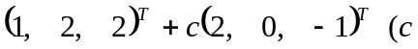为任意常数）
（4） -4 （5） 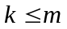 （6） 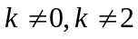 （7） -1 （8） 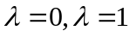
（9） -2 （10） 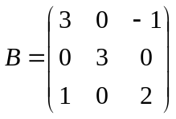
二、解： 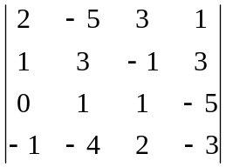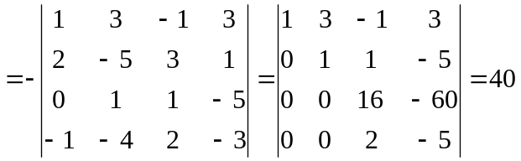 （6%）
三、（20%）解： （1） 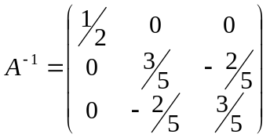 （4%）
（2）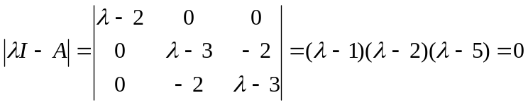
特征值：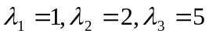， （4%）
当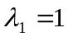时，特征向量为 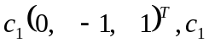 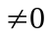；
当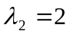时，特征向量为 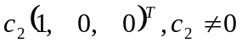；
当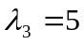时，特征向量为 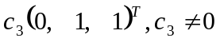； （6%）
（3）单位化：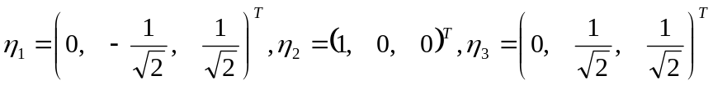
正交矩阵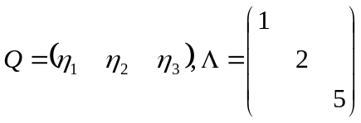 （6%）
四、解：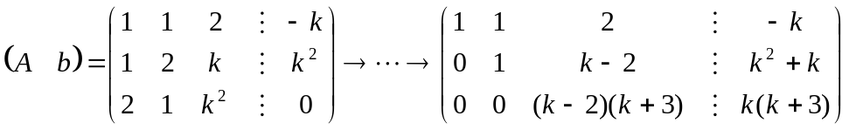
（3%）
当 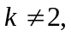且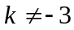时，方程组有唯一解；当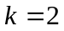 时，方程组无解；
当 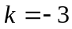时，方程组无穷组解 （6%）
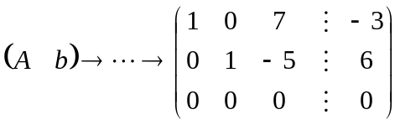
方程组的全部解为：为任意常数。 （5%）
五、（10%）解：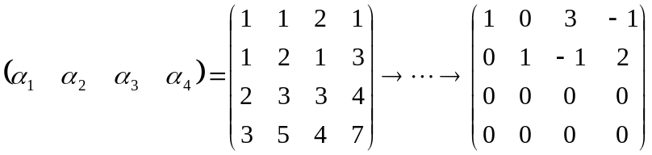（3%）
向量组的秩=2，向量组线性相关； （2%）
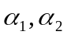是向量组的一个极大无关组； （2%）
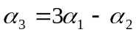，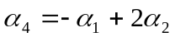 （3%）
六、（10%）解： 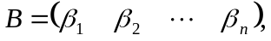 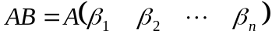=0
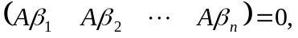 所以 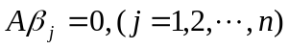
即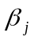（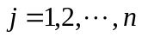）都是方程组  的解向量，
由于的基础解系含有的解向量个数为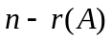，
所以 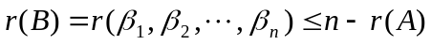
所以 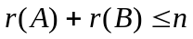 （10%）
七、（10%）解：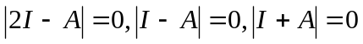
的特征值为 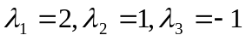， （4%）
由于为三阶矩阵且有3个不同的特征值，
所以 A可以与对角阵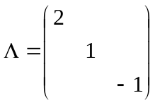相似， （3%）
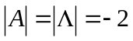 （3%）

